华中农业大学人文社科楼项目工程总承包(EPC)项目
1、工程概况：本项目建设用地面积18864.67平方米，总建筑面积32493平方米，地上建筑面积约27793平方米，地下建筑面积约4700平方米。地上共7层，地下1层。建筑高度35.10米（建筑物室外地面到女儿墙顶）。
2、承包人：中建三局集团有限公司、中衡设计集团股份有限公司(联合体)。
3、合同金额：建筑安装工程费（含税）：人民币（大写)壹亿叁仟壹佰叁拾万元整（¥131300000.00元），暂列金额（含税）：人民币（大写)捌佰万元整（¥8000000.00元）。（注：建筑安装工程费（不含暂列金额）投标报价下浮率11.29%）。设计费（含税）：人民币（大写)贰佰玖拾伍万元整（¥2950000.00元）。
4、合同工期：750日历天。

跟踪单位：中正信咨询集团有限公司
跟踪人员：詹卫军 柳军 尹晓东
跟踪时间：2025年01月06日--2025年01月12日
跟 踪 日 志
工程名称：华中农业大学人文社科楼项目工程
日期：2025年01月06日 | 星期一 | 记录人：尹晓东、柳军
一、施工进展：
1、外立面幕墙镀锌钢龙骨及铝型材安装，北面4~5层岩棉饰面板安装，南侧1~3层幕墙玻璃安装；
2、一层走道吊顶龙骨安装中，房间内墙抹灰；
3、二层房间内窗帘盒龙骨及基层板安装中，卫生间墙面开槽；
4、三层室内吊顶龙骨安装中；
5、四层风管及桥架安装中，室内风机安装中；
6、五层桥架安装中，墙面开槽；
7、六层桥架安装中，房间内墙面开槽管线敷设接线底盒安装中；
8、七层桥架安装中，室内风机安装中；
9、屋面墙角阴角抹灰。
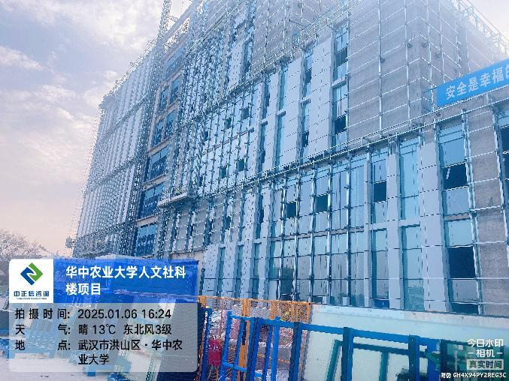
外立面幕墙镀锌钢龙骨及铝型材安装，北面4~5层岩棉饰面板安装，南侧1~3层幕墙玻璃安装；
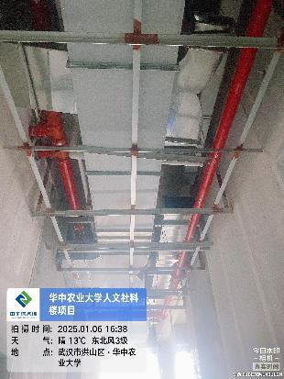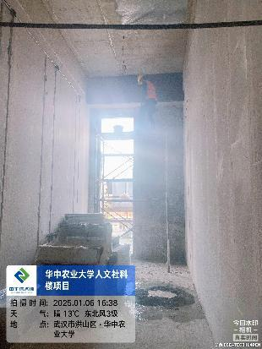
一层走道吊顶龙骨安装中，房间内墙抹灰；
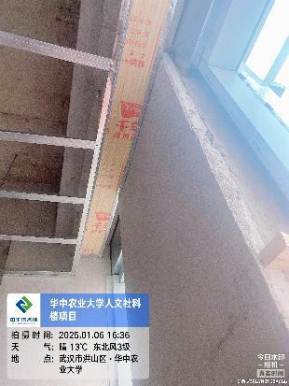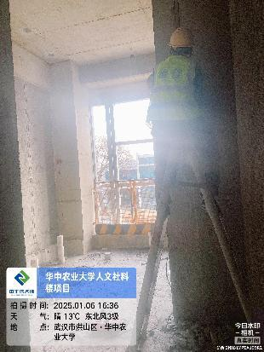
二层房间内窗帘盒龙骨及基层板安装中，卫生间墙面开槽；
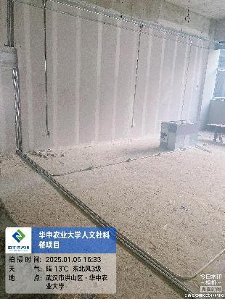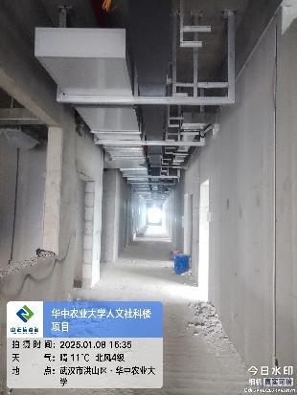
三层室内吊顶龙骨安装中；

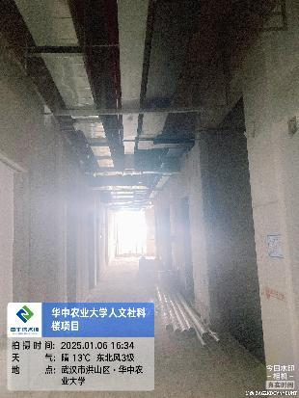
四层风管及桥架安装中，室内风机安装中；
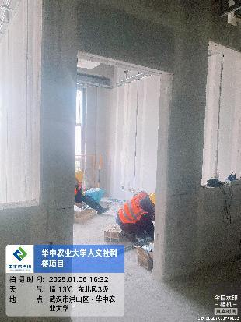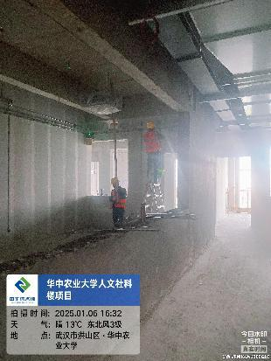
五层桥架安装中，墙面开槽；
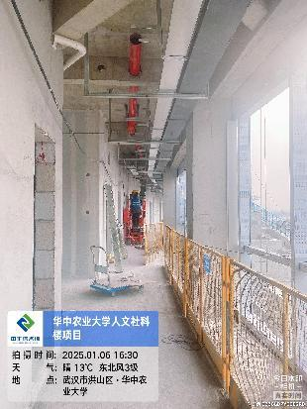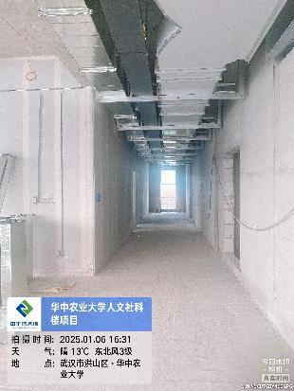
六层桥架安装中，房间内墙面开槽管线敷设接线底盒安装中；

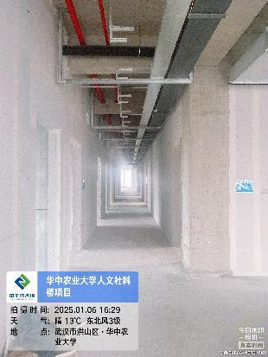
七层桥架安装中，室内风机安装中；
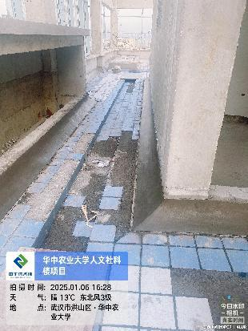
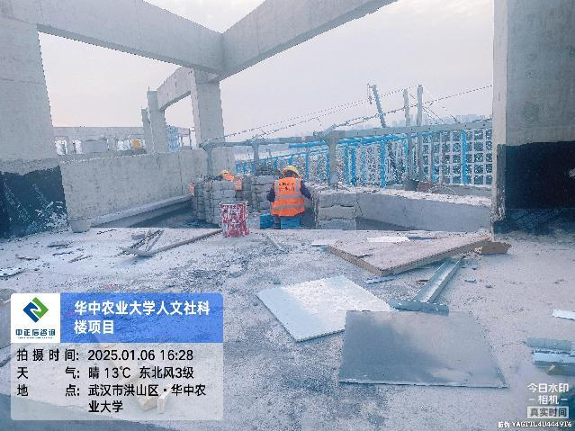
屋面墙角阴角抹灰

跟 踪 日 志
工程名称：华中农业大学人文社科楼项目工程
日期：2025年01月08日 | 星期三 | 记录人：尹晓东、柳军
- 施工进展：
1、外立面幕墙铝板饰面板安装，幕墙玻璃安装；
2、一层走道吊顶龙骨安装中，房间内墙抹灰，墙面开槽；
3、二层房间内窗帘盒龙骨及基层板安装中，卫生间排水管安装中；
4、三层室内吊顶龙骨安装中；
5、四层风管及桥架安装中，室内风机安装中；
6、五层桥架安装中，墙面开槽；
7、六层桥架安装中，房间内墙面开槽管线敷设接线底盒安装中；
8、七层桥架安装中，室内风机安装中；
9、屋面墙角阴角抹灰，空鼓瓷砖修补；
10、报告厅精致钢立柱焊接。
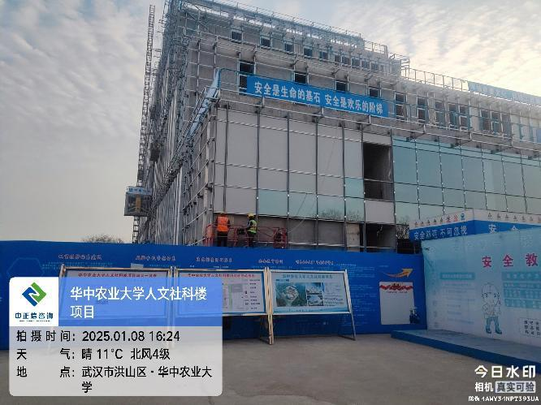
外立面幕墙铝板饰面板安装，幕墙玻璃安装；
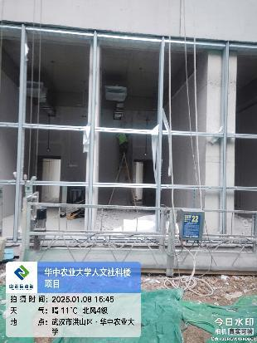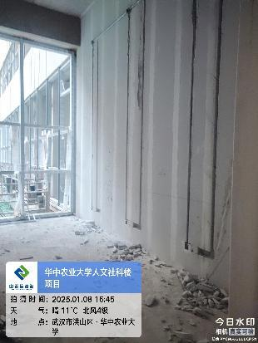
一层走道吊顶龙骨安装中，房间内墙抹灰，墙面开槽；
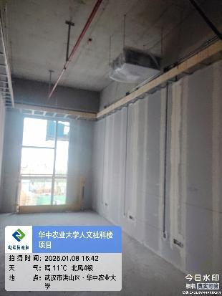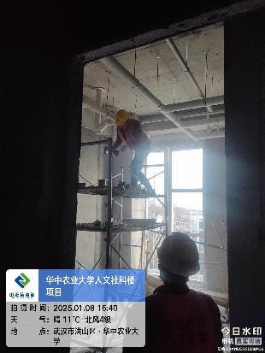
二层房间内窗帘盒龙骨及基层板安装中，卫生间排水管安装中；
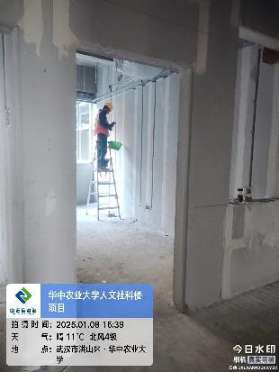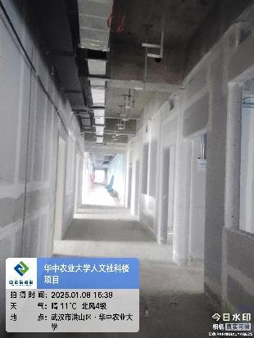
三层室内吊顶龙骨安装中；

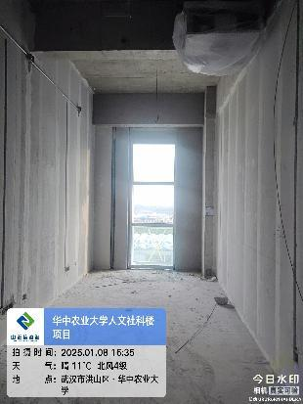
四层风管及桥架安装中，室内风机安装中；
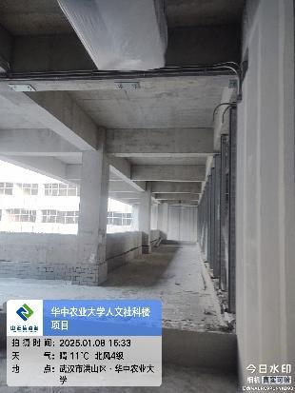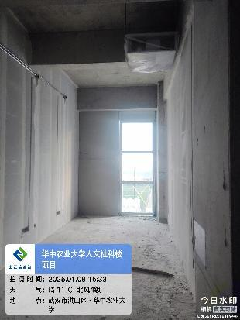
五层桥架安装中，墙面开槽；
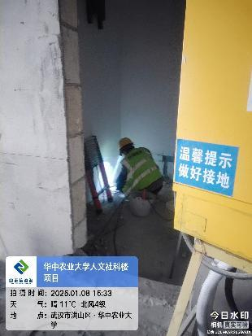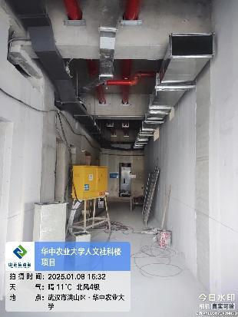
六层桥架安装中，房间内墙面开槽管线敷设接线底盒安装中；

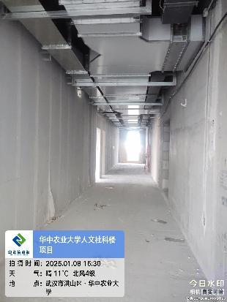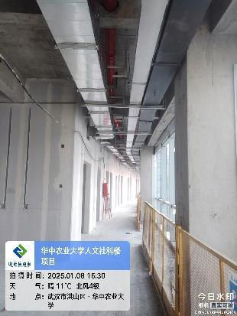
七层桥架安装中，室内风机安装中；
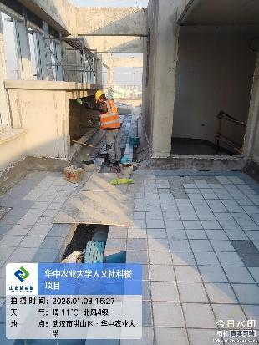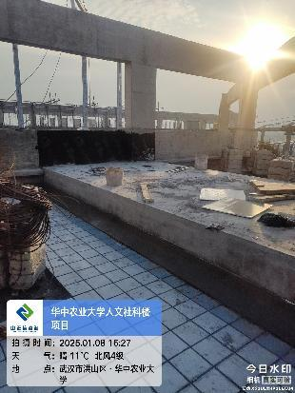
屋面墙角阴角抹灰，空鼓瓷砖修补；
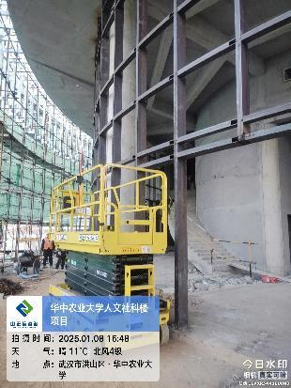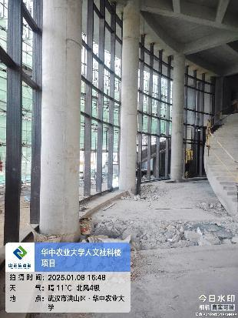
报告厅精致钢立柱焊接；

跟 踪 日 志
工程名称：华中农业大学人文社科楼项目工程
日期：2025年01月10日 | 星期五 | 记录人：尹晓东、柳军
- 施工进展：
1、外立面幕墙铝板饰面板安装，幕墙玻璃安装；
2、一层房间内墙抹灰，墙面开槽；
3、二层房间内窗帘盒龙骨及基层板安装中，办公室房间内贴砖（瓷砖品牌：诺贝尔瓷砖800*800）；
4、三层外廊部分钢结构顶棚焊接中；
5、四层风管及桥架安装中，室内风机安装中；
6、五层外廊部分钢结构顶棚焊接中，桥架安装中，墙面开槽；
7、六层桥架安装中，房间内墙面开槽管线敷设接线底盒安装中；
8、七层桥架安装中，室内风机安装中；
9、屋面空鼓瓷砖修补，出屋面设备安装；
10、报告厅精致钢立柱横杆焊接；
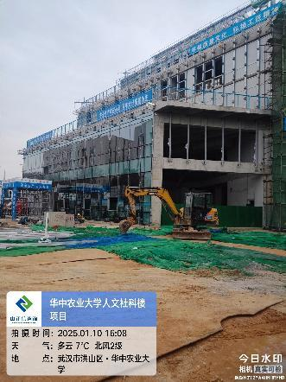
外立面幕墙铝板饰面板安装，幕墙玻璃安装；
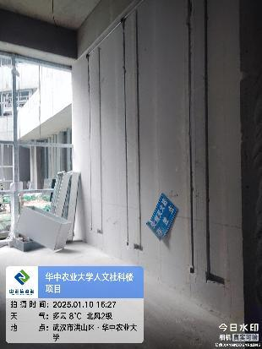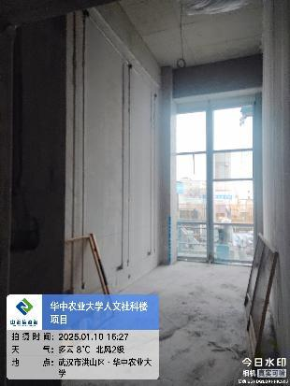
一层房间内墙抹灰，墙面开槽；
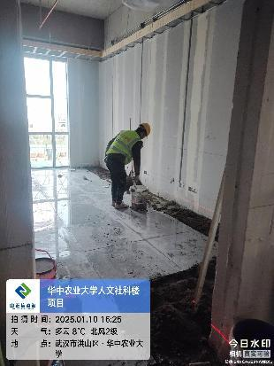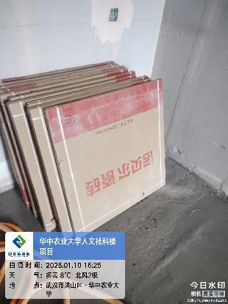
二层房间内窗帘盒龙骨及基层板安装中，办公室房间内贴砖（瓷砖品牌：诺贝尔瓷砖800*800）；
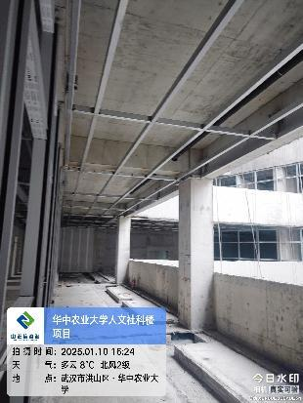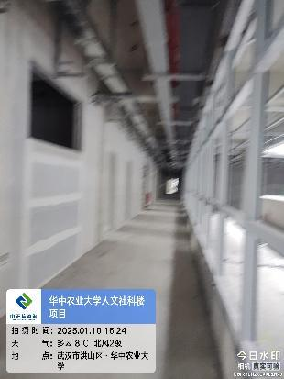
三层外廊部分钢结构顶棚焊接中；

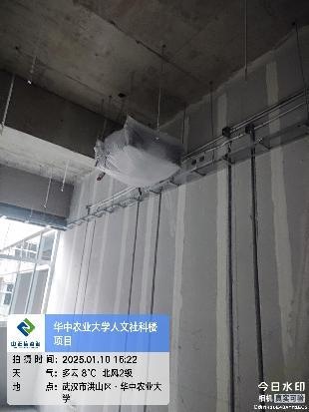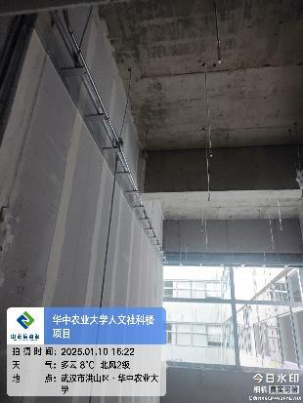
四层风管及桥架安装中，室内风机安装中；
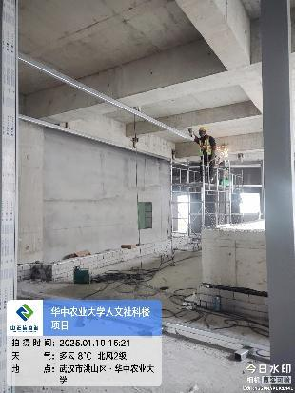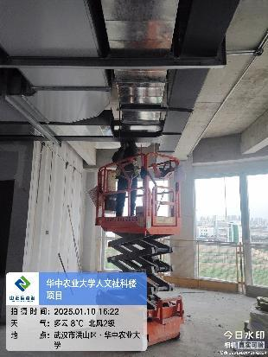
五层外廊部分钢结构顶棚焊接中，桥架安装中，墙面开槽；
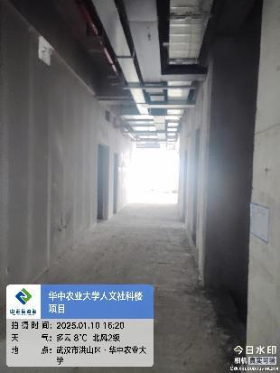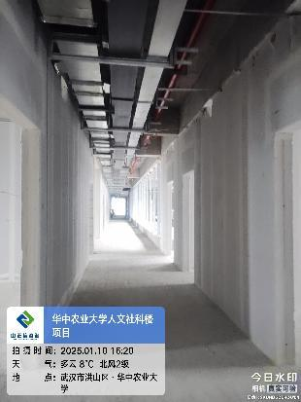
六层桥架安装中，房间内墙面开槽管线敷设接线底盒安装中；

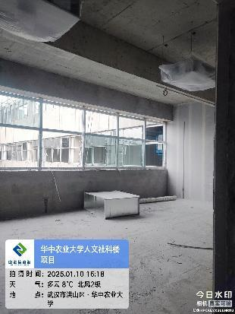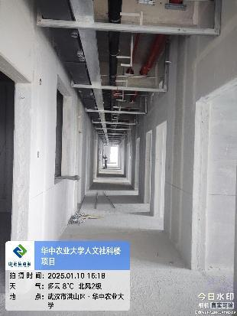
七层桥架安装中，室内风机安装中；
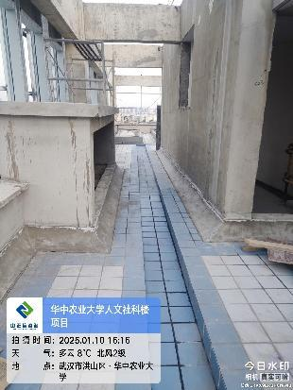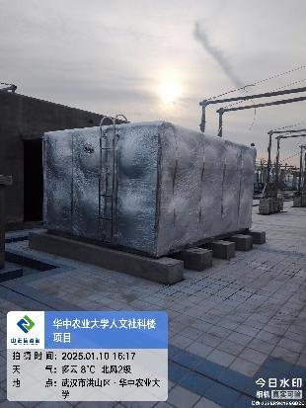
屋面空鼓瓷砖修补，出屋面设备安装；
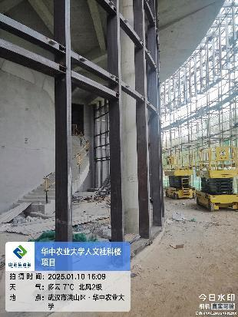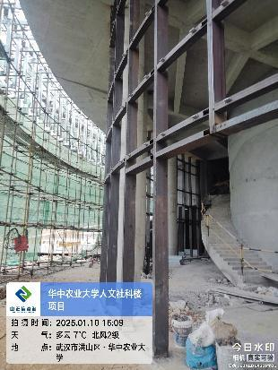
报告厅精致钢立柱横杆焊接；

